Міністерство освіти і науки України

Українська академія друкарства

**Звіт до**

**Лабораторної роботи №3**

з дисципліни

«Основи інформаційних технологій видавничої сфери»

**Тема**: «Створення рисунків у редакторі Word»

Виконав студент групи **ІСТ-11**:

ДИРДА Юрій

Прийняв:

ТИМЧЕНКО О.В.

Львів 2024

**Мета:**Оволодіти навичками створення рисунків середньої складності в текстовому документі. Виховувати бережливе ставлення до ПК.

**Хід роботи:** запускаємо редактор Word з меню «Пуск». За допомогою різних фігур створюємо малюнки, редагуємо контури фігур, заливку тощо. Додаємо позначення та формули за допомогою символів Word.

**Теоретична частина:**

**Робота з графічними об’єктами у Word**

Графічні інструменти Microsoft Word надають різноманітні можливості оформлення документів. За їх допомогою можна виготовити різні види запрошень, газети чи плакати для дошки оголошень. Створюючи документ, можна комбінувати різними способами текст і малюнки, оформляти текст, використовуючи спецефекти: обрамлення, заповнення та ін. Від гарно ілюстрованого тексту читач одержує значно більше задоволення, а також швидше сприймає найважливішу інформацію (графіки і діаграми більш виразно передають сухі стовпчики цифр). Спеціальні ефекти поліпшують зовнішній вигляд документа, роблять його виразнішим.

**Створення малюнка**

Зображення, якими може оперувати процесор Word, можна розбити на дві категорії: малюнки й графічні об’єкти. Малюнки опрацьовують за допомогою інших програм, після чого вставляють у документ Word. Графічні об’єкти створюють у самій програмі Word за допомогою вбудованого векторного редактора.

Малюнок, який вставляють у документ, може бути растровим (піксельним) або векторним.

Векторні малюнки створюють у програмах векторних графічних редакторів. Простий векторний редактор є також у Word. За його допомогою можна малювати примітиви (лінії, багатокутники, еліпси, зірки, стрілки), а також художньо оформляти окремі слова й словосполучення (текст WordArt).

**Малювання примітивів**

Полотно. Починаючи роботу з автофігурами, найкраще починати зі створення полотна. На ньому можна розміщувати велику кількість фігур, міняти їх розмір, форму, впорядковуючи відповідно до вимог. Особливо корисно використовувати полотно у роботі з великою кількістю автофігур.

Полотно має свої межі, що відокремлюють його робочу область від решти частини документа. При цьому межі мають маркери, які дозволяють змінювати його розмір — по горизонталі, вертикалі і діагоналі. Полотно також є об’єктом, тому до нього можна застосовувати форматування.

* Щоб створити полотно, потрібно:

— помістити курсор у місці, де розміщуватиметься автофігура (або група автофігур);

— відкрити вкладку «Вставка»;

— у групі «Ілюстрації» натиснути кнопку Фігури, вибравши внизу пункт «Створити нове полотно».

**Вирівнювання розміру полотна щодо фігур**

Якщо потрібно підігнати полотно під розмір, займаний розташованими там фігурами, треба:

— підвести курсор до меж полотна, натиснувши праву кнопку миші;

— у контекстному меню вибрати пункт «Підібрати розмір».

**Одночасна зміна масштабу фігур**

Щоб одночасно змінити масштаб усіх об’єктів, розміщених на полотні, потрібно:

— підвести курсор до меж полотна, натиснувши праву кнопку;

— у контекстному меню вибрати пункт «Змінити масштаб малюнка» (згодом він буде виділений жовтим);

— підвести курсор до маркерів на межах полотна і змінити розмір полотна в потрібному напрямку. Якщо розтягнути таблицю вниз по вертикалі, то фігури розтягнуться аналогічно, а якщо по діагоналі — зміна розмірів полотна і фігур також буде пропорційна;

— щоб знову отримати можливість змінити розмір полотна без одночасної зміни розмірів фігур, треба повторно відкрити контекстне меню, вибравши пункт «Змінити масштаб малюнка», тоді виділення жовтим буде знято.

**Автофігури**

Автофігури — це готові шаблони фігур, створені для того, щоб полегшити процес малювання у Word. Кількість автофігур у меню кнопки Фігури досить велика, що дає змогу робити навіть досить складний малюнок або схему. Комбінуючи різні фігури, додаючи до них ефекти і декоративний текст, ви зможете створювати вражаючі малюнки — від нескладних до дуже складних схем.

**Додавання тексту в автофігуру**

Створюючи різні графічні схеми, в автофігурах потрібно розміщувати пояснювальний текст (інакше схема буде просто набором безликих фігур).

Для цього:

1. Підведіть курсор до потрібної фігури, натиснувши праву кнопку миші.

2. У контекстному меню виберіть пункт «Додати текст», при цьому всередині фігури з’явиться миготливий курсор введення тексту.

3. Введіть потрібний текст, застосовуючи до нього форматування, якщо виникне потреба. **Примітка**. Щоб змінити текст в автофігурі, достатньо її вибрати. Якщо підвести курсор до автофігури, натиснувши праву кнопку миші, у контекстному меню пункт «Додати текст» зміниться на «Змінити текст».

**Поворот автофігури**

Автофігури, як і деякі інші об’єкти Word, часом треба повертати в потрібному нам напрямку. Щоб повернути автофігуру, потрібно:

— підвести курсор до автофігури, натиснувши ліву кнопку миші;

— підвести курсор до зеленої точки (вона відповідає за поворот фігури);

— натиснути й утримувати ліву кнопку миші, повертаючи фігуру в потрібному напрямку. Коли знайдете потрібне положення, відпустіть ліву кнопку миші.

**Примітка.** У процесі повороту фігури її початкова форма залишається незмінною, а ви обертаєте її трафарет (точніше копію з дещо зниженими показниками непрозорості). Це зроблено для того, щоб користувач міг орієнтуватися щодо початкового положення фігури.

**Видалення автофігур**

Щоб видалити автофігуру, зовсім необов’язково видаляти все полотно. Щоб видалити фігуру, потрібно:

— видалити потрібну автофігуру;

— натиснути клавішу Delete.

***Відповіді на контрольні запитання:***

1. ***Як змінити колір та шаблон лінії?***

Виберіть лінію, яку потрібно змінити. На **вкладці Формат** виберіть потрібний експрес-стиль. На вкладці **Формат** клацніть стрілку поруч із кнопкою **Контур** фігури та виберіть потрібний колір. На вкладці **Формат** клацніть стрілку поруч із кнопкою **Контур фігури**.

1. ***Чи можна овал перетворити на правильний багатокутник?***

Якщо при малюванні овалу або прямокутника утримувати натиснутою клавішу Shift, то створюватимуться фігури правильної форми – наприклад, квадрат;

1. ***Як перетворити багатокутник на криву замкнену лінію?***

* На вкладці **Вставлення** натисніть кнопку **Фігури**.
* У розділі **Лінії** виберіть елемент **Крива**.
* Клацніть місце в документі, де потрібно почати криву, і перетягніть вказівник миші, щоб накреслити її, а потім клацніть місце, де потрібно викривити лінію.
* Щоб завершити фігуру, виконайте одну з таких дій:
* Двічі клацніть (будь-коли), щоб залишити фігуру відкритою.
* Клацніть біля початкової точки, щоб замкнути фігуру.

1. ***Що потрібно зробити, щоб підпис до об’єкта був завжди видимий і не перекривався ним?***

Виділіть підпис, утримуючи натиснутою клавішу Shift.

Клацніть правою кнопкою миші будь-який з елементів і виберіть команди **Групувати** > **Групувати**.

Тепер текст має обтікати об’єкт і підпис, і вони не розділятимуться, коли ви переміщатимете їх до іншого розташування на сторінці чи в документі.

1. ***Як точно задати положення об’єкта на рисунку?***

Виділіть об’єкт. Клацніть по кнопці **Положення** в групі **Упорядкувати** вкладки **Формат**. У вкладці **Положення** вікна **Розмітка** можна вибрати вирівнювання об’єкта або налаштувати його положення на сторінці щодо елементів документа: країв сторінки, полів, колонок тексту і т.д.

1. ***Як можна змінити розмір рисунка та його видиму частину в документі?***

У розділі **Формат** обираємо параметри **Розміру** та **Положення.**

Другий спосіб: натисніть на ліву кнопку миші і перетягніть маркер. Якщо потрібно змінити розмір рисунка в якому-небудь одному напрямку, перетягніть прямокутний маркер, розташований на одній із сторін рисунка. Якщо розмір рисунка потрібно змінювати пропорційно по висоті і ширині, перетягніть кутовий маркер. У процесі зміни розміру рисунка буде відображатися в блідих тонах.

***Результат виконання роботи:***

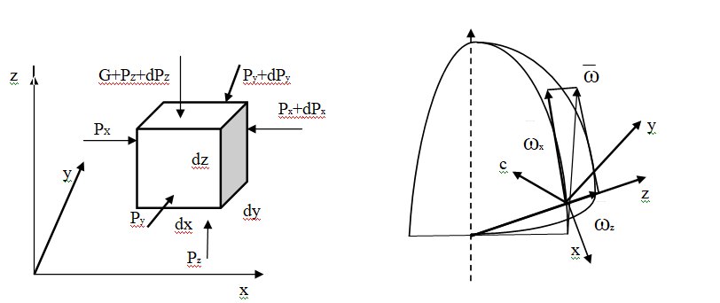

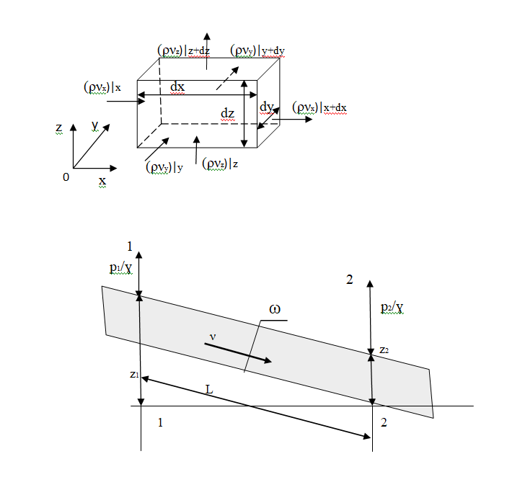

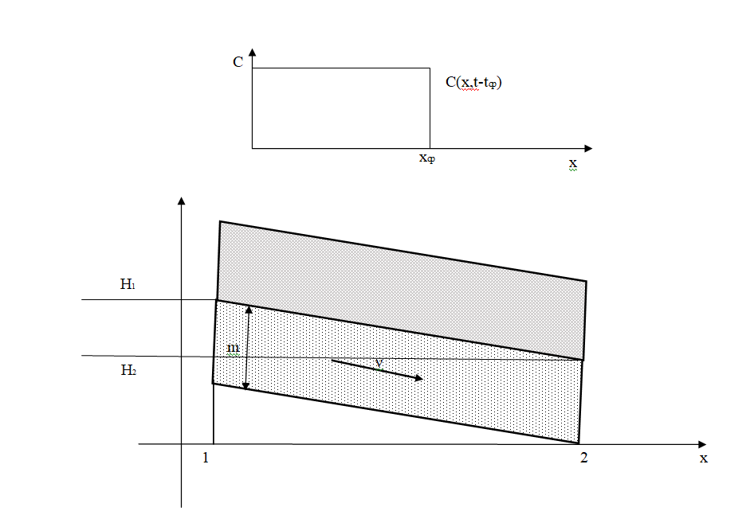

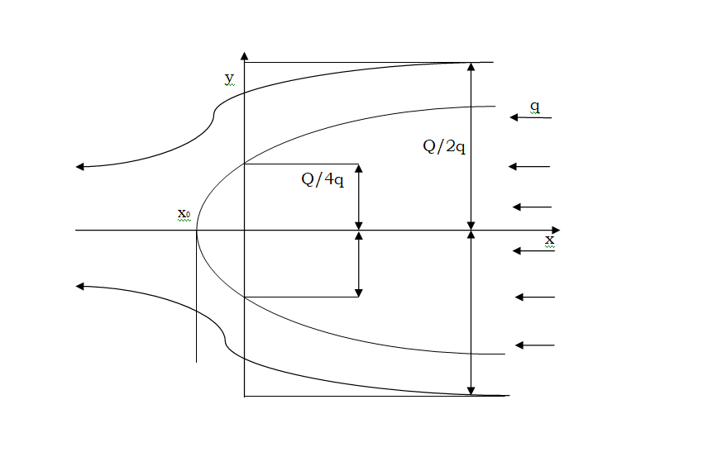

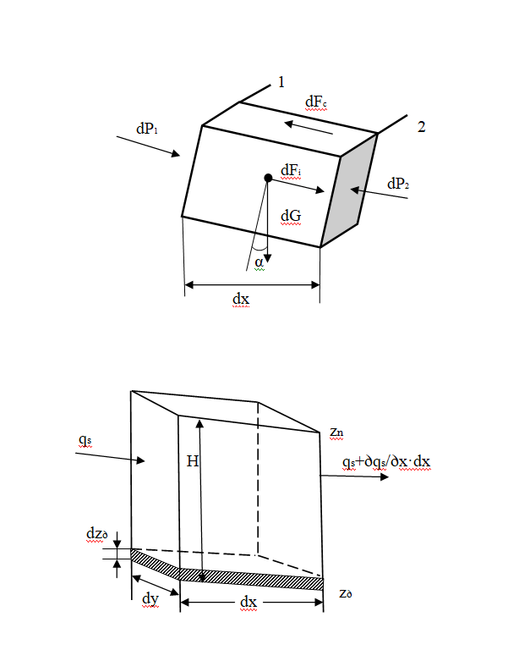

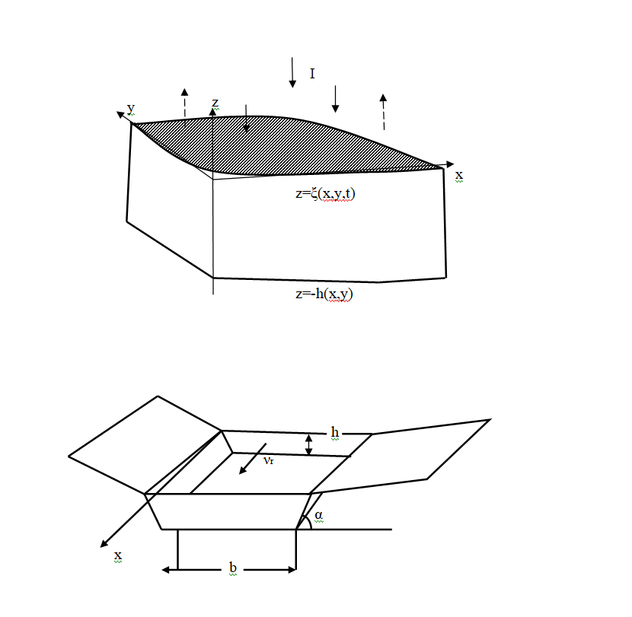

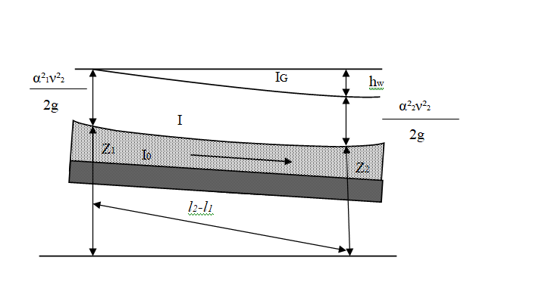

**Висновок:** *під час виконання цієї лабораторної роботи я навчився створювати рисунки середньої складності в текстовому документі.*